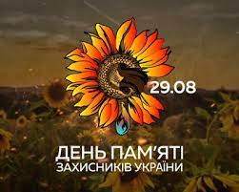
З метою належного вшанування Дня пам’яті захисників України, які загинули в боротьбі за незалежність, суверенітет і територіальну цілісність України

в школі протягом І і ІІ тижнів вересня було проведено наступні заходи:

№ | Назва заходу | Клас | Кл. керівник
 | Урок — бесіда “В нашій пам'яті вони назавжди залишились” | 4 - А | Багрійчук І.О.
 | Урок — бесіда “Україна понад усе!” | 4 - В | Кушнірюк Н.Д.
 | Усний журнал “Героям слава - вписано в серцях” | 5 - А | Зеленчук Н.І.
 | Класна година “Честь і слава незламним” | 5 - Б | Штефанюк М.П.
 | Бесіда “Ми — вільні люди, нас не здолати” | 6 - А | Попович О.І.
 | Урок мужності “За волю, правду і майбуття” | 6 - Б | Олефір Г.Т.
 | Виховна година “Ми майбутні герої” | 7 - А | Кушнірюк А.В.
 | Година спілкування “Воїни світла” | 7 - Б | Табахар Л.М.
 | Урок мужності “Герої не вмирають!” | 8 - А | Кіснер Д.В.
 | Дискусійна платформа “Герої не вмирають” | 9 - А | Колач Н.І.
 | Урок — бесіда “Живі поки пам'ятаємо...” | 10 - А | Тафійчук В.Ю.
 | Класна година “В єдності наша сила” | 11 - А | Ясінчак М.В.
 | Урок-реквієм “Зелений коридор смерті” | 11 - Б | Ворохта М.В.
Ми шануємо і щиро дякуємо! Пам’ятаємо і будемо пам’ятати!
!
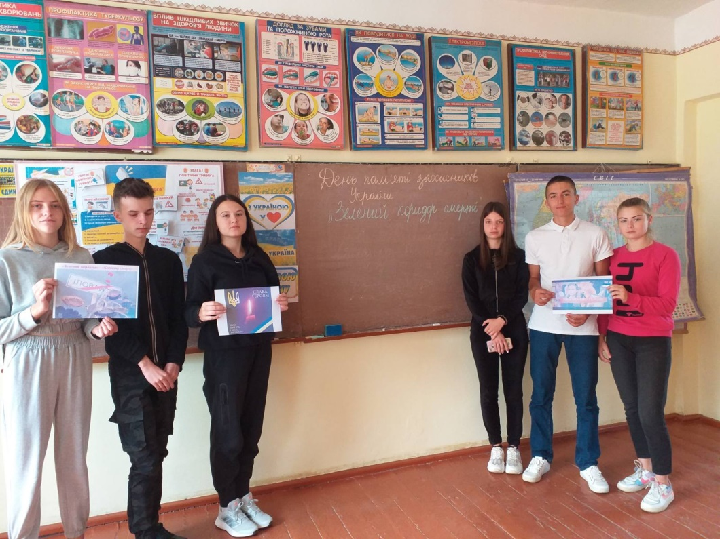
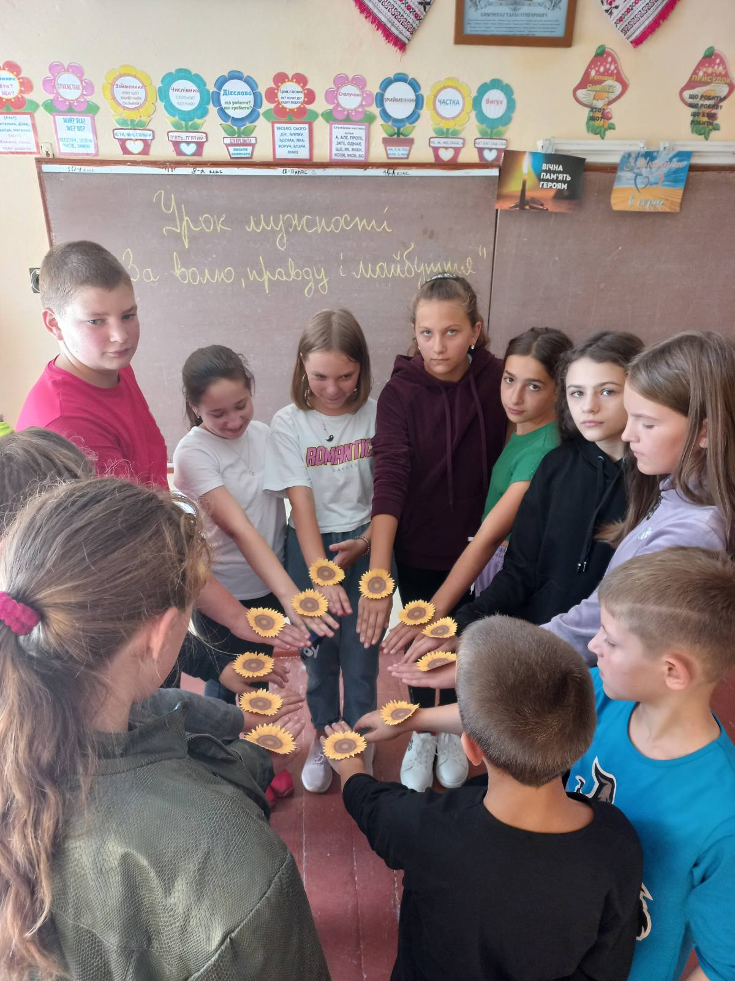
Урок мужності
“За волю, правду і майбуття”
у 6-Б класі
Урок- реквієм
“Зелений коридор смерті”
в 11-Б класі

